

Corporación Educacional Colegio “Sao Paulo”  
 Placilla 333, Estación Central  
 Unidad Técnico Pedagógica

Asignatura: Matemática  
Profesora: Verónica Oñate Flores  
Curso: 2º básico

Guía N°23 09/05/25

**1.- Completa la tabla escribiendo el antecesor (antes) y sucesor (después) de cada número.**

|  |  |  |
| --- | --- | --- |
| **antecesor** | **número** | **sucesor** |
|  | **30** |  |
|  | **49** |  |
|  | **10** |  |
|  | **71** |  |

**2.- Escribe el número que esta entre las cifras dadas.**

|  |  |  |
| --- | --- | --- |
| **antecesor** | **entre** | **sucesor** |
| **40** |  | **42** |
| **99** |  | **100** |
| **8** |  |  |
| **37** |  | **39** |

**  
  
  
3.- Pinta del mismo color todos los números que tengan igual cantidad de decenas**

**4.- Elige un color y encierra todos los números que sean menores que 50**

**5.- Observa la cantidad de dinero que tiene cada niño. Pinta el niño que tenga menos dinero.**

**6.- La ardilla A recogió 46 nueces y la ardilla B recogió 18 nueces. Pinta la ardilla que recogió más nueces.  
  
  
  
  
  
  
  
  
  
  
 Ardilla A Ardilla B**

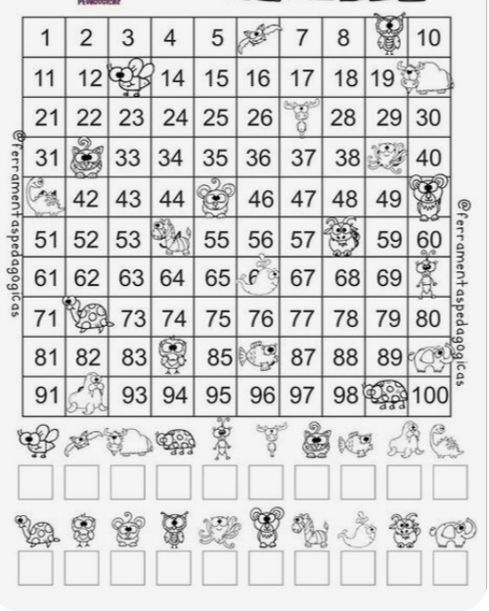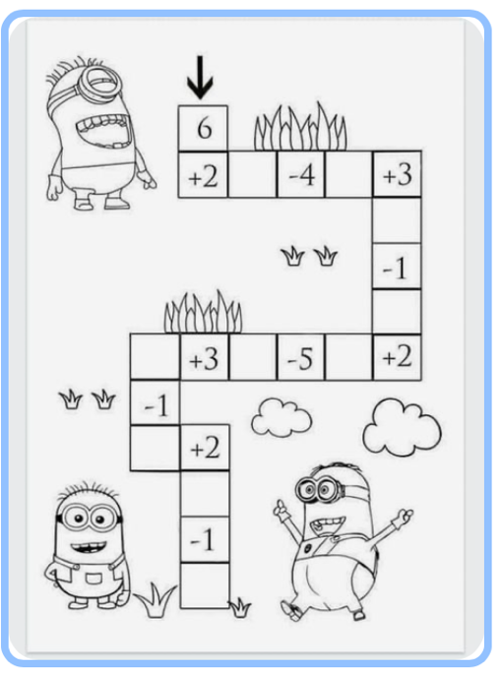**7.- Observa muy bien y escribe el resultado de cada operación  
  
  
  
  
  
  
  
  
  
  
  
  
  
  
  
  
  
  
  
  
8.- Observa los dibujos que tapan algunos números en la tabla, escribe debajo de cada dibujo el número que debería**